Info-Blatt für das Kadettenkorps Burgdorf
285. SOLENNITÄT
Montag, 27. Juni 2016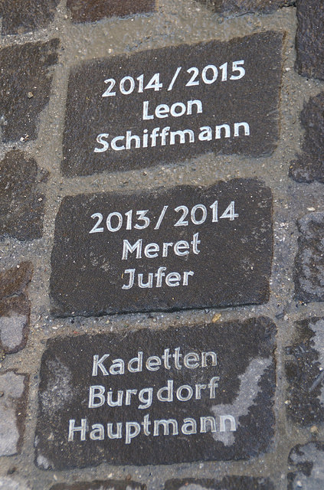

Inhalt

Kontaktadressen / In eigener Sache Seite 2
Marschübung durch die Stadt / Kaderverabschiedung / Kaderernennung Seite 3
Programm der Solätte 2016 Seite 4
Absenzen / Uniform / Tenu / Fundgegenstände Seite 6
Besondere Hinweise Seite 7
Agenda Solätte 2016 Seite 8
Beilageblatt Uniform siehe Beilage

Kontaktadressen für die Solätte 2016

Korpsleiter Michel Zwahlen 079 251 84 41
Ahornweg 2 mzwahlen@gmx.ch
3400 Burgorf

Stv. Korpsleiter Rafael Ellenberger 079 660 88 70
Hammerweg 16 rafael.ellenberger@gmx.ch
3400 Burgdorf

Musikleiter Daniela Ivanova 078 631 51 71
Wylerfeldstrasse 41 dnlivanova@yahoo.com
3014 Bern

Tambourenleiter Dominic Liechti 079 813 64 11
Rötimatte 9 dominic.liechti@kadetten-burgdorf.ch
3422 Kirchberg

Majoretten Cäcilia Berchtold 079 515 24 92
Bahnhofstrasse 12 cbercht.majoretten@bluwin.ch
4932 Lotzwil

Uniform/Tenu Mirjam Hügli 079 678 09 07
Blattnerweg 18 mhuegli@besonet.ch
3400 Burgdorf

In eigener Sache

Liebe Kadettinnen und Kadetten, liebe Eltern

Dieses Informationsblatt ergänzt das offizielle Solennitätsprogramm 2016 mit speziellen Angaben, die das Kadettenkorps Burgdorf betreffen.
Offenstehende Fragen beantworten Ihnen die obenstehenden Leiterinnen und Leiter sehr gerne.
Das Leiterteam des Kadettenkorps Burgdorf wünscht allen Mitwirkenden und allen mit fiebernden Zuschauerinnen und Zuschauern eine schöne Solätte 2016!

Marschübung durch die Stadt

Mittwoch, 22. Juni 2016 – Marschübung

13:45 Uhr Nur das aktuelle Kader vor dem Hauptgebäude des Gymnasiums (Organisatorisches).

Ab 14:00 Uhr Alle Kadetten: Besammlung des Kadettenkorps beim Gymnasium
- 14.00 Uhr: Kadettenmusik beim gedeckten Gym-Veloständer
- 14:00 Uhr: Tambourengruppe bei der Turnhalle des Gymnasiums
- 14:15 Uhr: Sportler/innen, Majoretten, Anfänger/Windkids der Musik und die „Beginner“ der Tambourengruppe auf Gymnasiumwiese

Tenu:
Kadetten-Tenu gem. Angaben auf sep. Beilageblatt
Majoretten: Freizeitkleidung und Bérét
- Alle: schwarze, festliche Schuhe und schwarze Socken ohne hellen Aufdruck/Applikation!

15:00 Uhr Marschübung (+Fahnenübernahme) durch die obere und untere Altstadt. Umzug von der Gebrüder Schnell-Terrasse – Stalden – Mühlegässe – Kornhaus – Stalden – Hohengasse – ins Kirchbühl.

Anschliessend Rückmarsch zum Gymnasium und Probe der Fahnenabgabe

15:45 Uhr Ende der Marschübung

Kaderverabschiedung / Kaderernennung

Die Verabschiedung des Kaders 2015/2016 und die Ernennung des zukünftigen Kaders 2016/2017 findet in diesem Jahr wieder anlässlich des Zapfenstreichs am Sonntag,
26. Juni 2016 auf der Gebrüder-Schnell-Terrasse statt. Bitte beachten Sie das genaue Programm hierzu auf der nachfolgenden Seite 4.
Zuschauer/innen sind herzlich eingeladen!

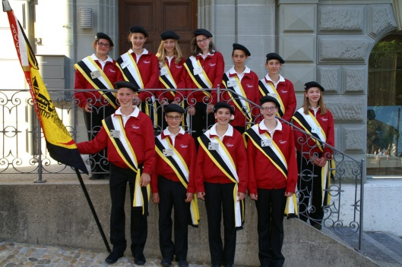
Programm der Solätte 2016

Sonntag, 26. Juni 2016 – Zapfenstreich & Kaderverabschiedung / -Ernennung

18:00 Uhr Besammlung der Musik (inkl. Windkids), Tambouren und Majoretten bei der Musikschule (alle Instrumente ohne Hülle).

18:30 Uhr Besammlung des Sportkorps und Jungkadettinnen bei der Gebrüder-Schnell-Terrasse

18:45 Uhr Kaderverabschiedung, Pflasterstein setzen, Kaderernennung, Fototermin für das neue Kader

19:45 Uhr Aufstellung vor Musikschule, Übernahme der Solättefahne

20:00 Uhr Zapfenstreich / „Röseliräge“
Umzug von der Gebrüder-Schnell-Terrasse durch die Stadt – Bahnhofstrasse - Platzkonzert vor der Post – Metzgergasse - Platzkonzert Kreuzung Metzgergasse/Kornhausgasse

ca. 20:45 Uhr Entlassung des Sportkorps und Jungkadetten bei der Metzgergasse

ca. 21:15 Uhr Ende des Zapfenstreichs. Entlassung aller bei der Metzgergasse

Montag, 27. Juni 2016 – Solätte

06:45 Uhr Besammlung der Musik (inkl. Windkids), Tambouren und Kader beim Modegeschäft Vestita beim Bahnhof.

07:00 Uhr Tagwache
Umzug in die Oberstadt mit „Platzspiel“ auf Metzgergasse und Kronenplatz. Instrumentendepot in Bildungsdirektion. Anschl. Morgenessen in der Mensa der Berner Fachhochschule.

08:45 Uhr Musik (inkl. Windkids), Tambouren, Kader:
Besammlung zum Morgenumzug bei Gebrüder-Schnell-Terrasse /
Grabenstrasse.
Sportkadetten, Majoretten, Jungkadetten: Bei Ihrer Schulklasse
Tenu: Uniform komplett/Majoretten mit weissem Rock, alle mit Röseli

09:00 Uhr Morgenumzug
Umzug durch die Oberstadt zur/in die Stadtkirche (Platzkonzert Kirchbühl)

10:30 Uhr Besammlung der Musik (inkl.Windkids), Tambouren und Fahne vor der Stadtpolizei im Anschluss an die Kirchenfeier
Rückmarsch zum Platzkonzert auf dem Kronenplatz
(10:35 – ca. 11:00 Uhr)

13:10 Uhr ALLE: Besammlung zum Nachmittagsumzug vor der Musikschule
Tenu: Uniform komplett / Majorettentenu, alle mit Röseli

13:30 Uhr Nachmittagsumzug
Umzug auf die Schützematte via Mühlegasse – Platanenstrasse – Gotthelfstrasse. Anschl. Nachmittagsprogramm gem. offiziellem Festführer (Instrumente- und Materialdepot im Pistolenstand bei der Reithalle). Ab Ankunft Schützenmatte, Verantwortung bei Klassenlehrkraft oder Eltern.

Bitte beachten: Alle schulaustretenden Kadetten beteiligen sich an der Schlusspolonaise gem. Weisung ihrer Klassenlehrkräfte.

18:20 Uhr Besammlung der Kadettenmusik beim Instrumentendepot. Anschl.
Bereitstellung zum gemeinsamen Spiel des „Jugend voran“ vor dem Gygerläubli auf der Schützenmatte

18:30 Uhr Schlusspolonaise der 9. Klassen zum Spiel der Kadetten-, Stadt- und Harmoniemusik

18:40 Uhr ALLE: Besammlung beim Pistolenstand bei der Reithalle

18:50 Uhr Abendumzug / Rückmarsch der Musiken in die Oberstadt via Metzgergasse – Kirchbühl (Jugend voran – Alamo – San Carlo)

ca. 19:15 Uhr Fahnenabgabe auf der Wiese des Gymnasiums

ca. 19:30 Uhr Ende des Kadettenprogramms, Entlassung auf der Wiese des Gymnasiums

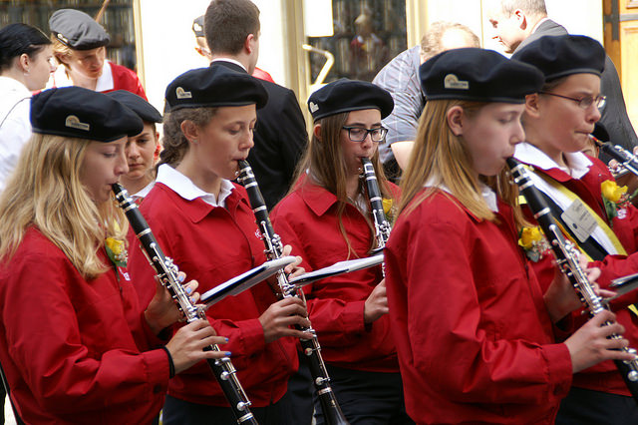

Absenzen

Die Solennität am Montag, 27. Juni 2016 gilt als obligatorischer Schulanlass. Es können deshalb keine freien Halbtage bezogen werden.

Seitens Kadettenkorps wird eine Absenzenkontrolle geführt.

Falls sich Ihr Kind an der Marschübung vom Mittwoch, oder dem Zapfenstreich am Sonntag nicht beteiligen kann, bitten wir um Information (siehe Kontakte).

Unvorhergesehene Abmeldungen im Verlaufe des Festes infolge Krankheit etc. sind direkt dem Korpsleiter (Michel Zwahlen) zu melden.

Uniform / Tenu / Fundgegenstände

Wir bitten darum, sämtliche Angaben im Zusammenhang mit dem Tenu dem beiliegenden Informationsblatt zu entnehmen!

Während der Solätte werden Fundgegenstände im Samariterwagen abgegeben. Nach der Solätte kann unsere Homepage oder das städtische Fundbüro weiterhelfen.

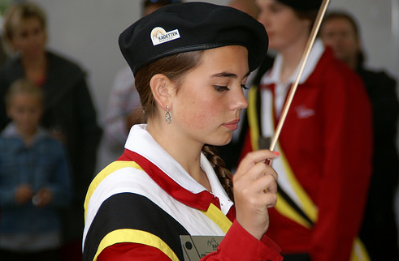

Besondere Hinweise

Bitte beachten Sie auch die Weisungen im offiziellen Programm der Solennität 2016!

Schlechtwetterprogramm:

Die Eltern sind dafür verantwortlich, dass jedes Kind einen durchsichtigen Regenschutz bei sich trägt, welche bei einsetzendem Regen angezogen werden kann.

Wird ein Abbruch der Solätte durch den Lautsprecher des Gygerläublis bekanntgegeben, trifft sich die Musik und die Tambourengruppe (nach dem Sandwich-holen!) wieder beim Instrumentendepot (Pistolenschiessstand bei der Reithalle).

An den Umzügen dürfen keine Sporttaschen, Sonnenbrillen oder andere Gegenstände mitgetragen werden.

Auswärtige Schüler/innen, welche sich an den Umzügen des Kadettenkorps beteiligen, erhalten die Verpflegungsbons am Ende des Nachmittagsumzuges bei den begleitenden Instruktoren.

Während dem Nachmittagsprogramm ist das weisse Kadetten-Polo Shirt in den Hosen zu tragen. Das Kader hat die Befugnis, Kadett/innen nötigenfalls zurechtzuweisen.

Bei sonnigem, heissem Wetter kann der Uniformkittel für den Nachmittags- und Abendumzug evtl. zu Hause gelassen werden. Beachten Sie dazu unbedingt die entsprechenden Informationen auf dem Beilageblatt.

Wichtig: Für Kadettinnen und Kadetten gilt während der Festaktivitäten ein striktes Alkohol- und Rauchverbot

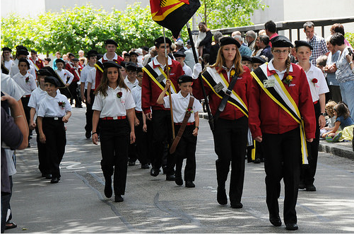

Agenda Solätte 2016

Marschübung durch die Oberstadt Burgdorf | Mittwoch, 22. Juni 2016
Kaderverabschiedung / Kaderernennung  - Gebrüder-Schnell-Terrasse | Sonntag, 26. Juni 2016
Zapfenstreich, Fahnenübernahme,  - Umzug Oberstadt – Bahnhofstr. - Unterstadt | Sonntag, 26. Juni 2016
VIP-Apéro der Vereinigung für das Kadettenwesen  - Gebrüder-Schnell-Terrasse | Sonntag, 26. Juni 2016
285. Burgdorfer Solätte  - Tagwache, Umzug Bahnhof – Oberstadt  - Morgenumzug Grabenstrasse- Kirchbühl  - Platzkonzert auf dem Kronenplatz  - Nachmittagsumzug Grabenstrasse – Schützenmatte  - Schlusspolonaise  - Umzug in die Oberstadt  - Fahnenabgabe beim Gymnasium | Montag, 27. Juni 2016

www.kadetten-burgdorf.ch

